Likovna umetnost
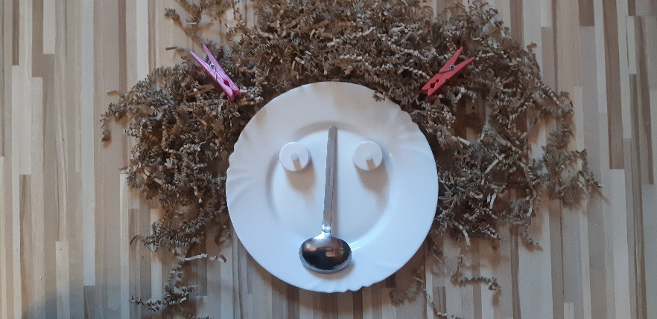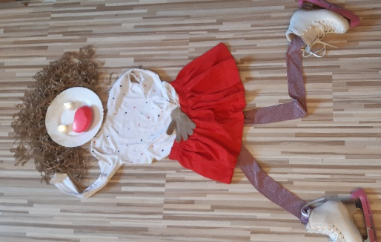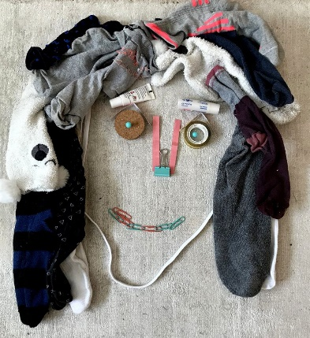
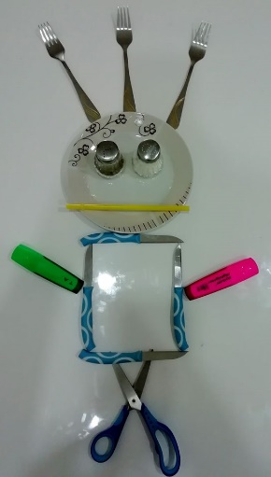
Navodilo za delo na domu ( 2 šolski uri – 14.5.2020) – Slika iz različnih materialov
Pozdravljeni 6. a,
Kako ste? Že odštevate dneve do naslednjih počitnic? Ni več veliko.
Pri likovni umetnosti potrebujete v tem ocenjevalnem obdobju eno oceno in vsaj dva oddana izdelka od izobraževanja na daljavo. Ker ste zelo dobro izdelali kipce iz alu folije bomo čez 14 dni (28.5.2020) naredili podobno likovno nalogo za ocenjevanje. Kriteriji ocenjevanja so enaki kot kriteriji vrednotenja pri prejšnjem lik. izdelku. Če bo kdo želel, ker so bili eni zelo kvalitetno izdelani, bom vpisala tisti likovni izdelek. ;) Zavedam se, da imate ogromno obveznosti še drugje. Pri likovni umetnosti ste se trudili celo leto in vas moram šestošolce res pohvaliti. Super ste.
Za danes pa ena bolj sproščujoča likovna naloga.
Orodje: Potrebovali boste samo fotografski aparat ali mobilni telefon za slikanje.
Likovna Naloga: IZDELAVA SLIKE IZ RAZLIČNIH MATERIALOV
Ko si boste ogledali primere na priloženih slikah, boste verjetno dobili novo idejo. Sestavite človeško figuro iz predmetov, ki jih najdete doma in nastalo delo fotografirajte.
Ne pozabite pospraviti te predmete nazaj na svoje mesto. Časa imate 14 dni.
Veliko veselja in ustvarjanja želim.
